Prozessvisualisierung wozu und was ist das
Die Steuerung, Beobachtung und Überwachung komplexer technischer Systeme erfolgt heutzutage mit Microcontrollern und Computern in sog. eingebettenten Systemen.
Beispiele für solche Systeme:
- Autonomes GPS-gesteuertes Modellauto
- ABS-System im Auto
- Motor Control Unit im PKW-Motor ( Chip Tuning )
- Selfbalancing NXT-Roboter
- Quadrocopter, Maze-Solving-Robot
Auf einem solchen eingebettent System entstehen nun 3 Arten von Mess und Regelgrößen, die mit einer für das System typischen Frequenz erfasst, verarbeitet und wieder ausgegeben werden.
Die Größen sind:
- Messgrößen von Sensoren
- Durch Filter oder Regler berechnete Größen
- Stellgößen die an die Aktuatoren (Motoren, Servos …) des Systems wieder ausgegeben werden.

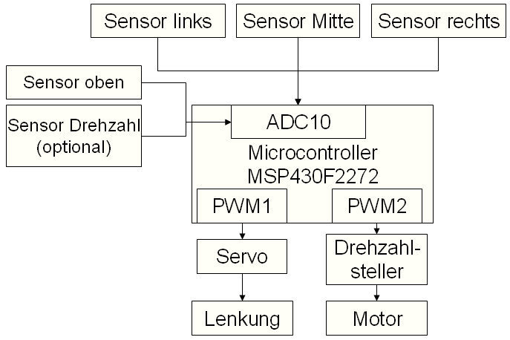
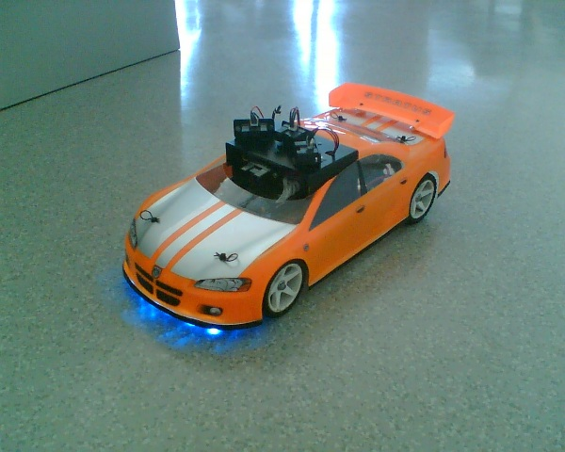

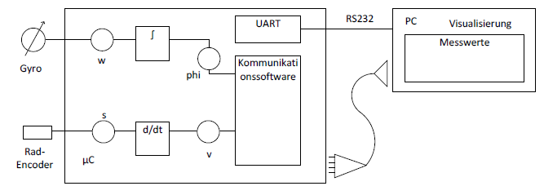

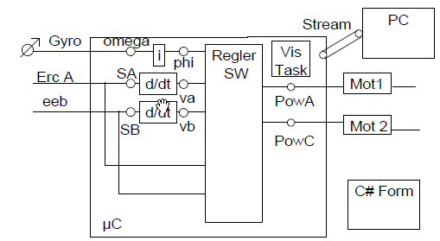

Mess und Prozessgrößen eines balancing Robot

Für die erwähnten Mess und Prozessgrößen werden wir die Bezeichnung Systemvariablen verwenden.

Wie und wo werden Prozeßgrößen angezeigt
Wir werden zur Anzeige von Systemvariablen einfache selbstgschriebene und gestaltete C#-Forms
mit Standart Kontrolelementen ( TextBox, Slider, Button . . . . ) verwenden.
Zur Anzeige von Online-Grafiken ( Kurven ) wird ein fertiges Modul zur Verfügung gestellt.
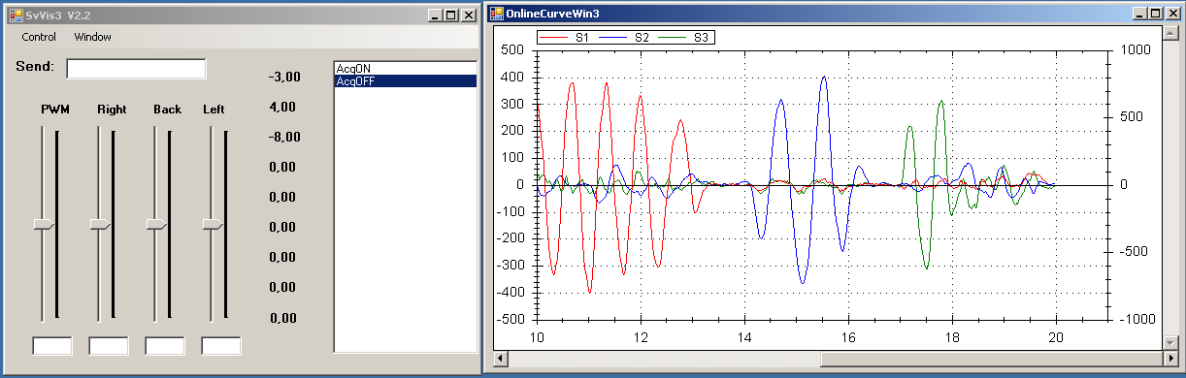
Wichtige Vorbedingung:

Datenübertragung
Wie kommen die Prozeßgrößen aus dem embedded System in den PC zur Visualisierung ?
Embedded Systems müssen in der Lage sein auch ohne angeschlossene Visualisierung zu funktionieren.
Die Visualisierung wird nur angeschlossen um Fehler zu analysieren oder z-B. Regler und Abläufe einzustellen und zu tunen.
Der Visualisierungs PC wird mit dem embedded System über einen sog. Stream verbunden.
Der Stream hat die Eigenschaft, daß Bytes die man auf der einen Seite hineinschiebt in der gleichen Reihenfolge am anderen Ende wieder herauskommen.
Der Stream zum Visualisierungs PC ist typischerweise bidirektional d.h. es können auch Kommandos vom PC zum
embedded System gesendet und Systemvariablen vom PC verändert werden.
Mögliche sinnvolle Streamverbindungen sind:
- Klassische serielle Schnittstelle ( Skizze an der Tafel )
- Virtuelle serielle Schnittstelle über USB ( Skizze an der Tafel )
- Virtuelle serielle Schnittstelle über BlueTooth
- TCP/IP Verbindung
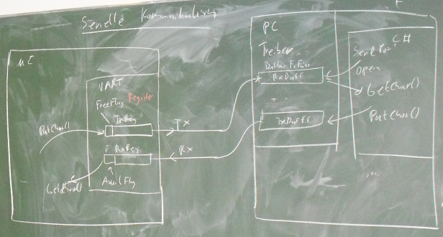

TxReg am uC:
Die SW am uC schreibt mit der Funktion PutChar() Bytes in das TxReg des UART.
Diese Bytes werden dann mit der eingestellten Bitrate ( 9600KBit bis 10Mbit ) seriell zum PC übertragen.
Zur Synchronisierung zw. Kommunikations-HW und der Kommunikations-SW wird das Free-Flag des TxRegisters
verwendet. Das FreeFlag ist gesetz wenn das vorhergehende Datenbyte vom UART hinausgetaktet wurde.

RxReg am uC:
Datenbytes welche vom PC zum uC gesendet werden landen im RxReg des UART.
Wenn ein neues Datenbyte angekommen ist wird das Avail-Flag im RxRegister gesetzt.
Das AvailFlag wird zur Synchronisation zw. Kommunikations-HW und der Kommunikations-SW verwendet, es muß vom uC mit einer hinreichend hohen Frequenz abgefragt werden, damit keine Bytes verloren gehen.
Serieller ( USB ) Treiber am PC
Das Gegenstück zu den UART-Registern am uC sind der RxBuffer und TxBuffer im Seriellen-USB Treiber am PC.
Auf diese Puffer ( Arrays, FiFos . . . ) greift die Visualisierungs-SW am PC zu.
Die Puffer-Schnittstelle am PC ist nicht so kritisch wie die Register- Schnittstelle am uC.
Wird der RxBuffer eine Zeitlang nicht abgefragt so gehen keine Bytes verloren da die Bytes ja zwischengepuffert werden.

Aufgaben der Kommunikations-SW

Übertragung verschiedener Datentypen
Streamverbindungen können ohne zusätzliche Kommunikations-Libraries nur Bytes übertargen.
Es müssen zusätzliche Funktionen zur Übertragung der Datentypen int, long, float, double, string geschrieben werden.

Mehrkanalige Übertragung
Werden die Werte von mehreren Systemvariablen gleichzeitig am PC angezeigt müssen muß es eine Möglichkeit geben die Werte und Datentypen der einzelnen SV’s im Datenstrom zu unterscheiden.

Flusssteuereung und Flusskontrolle
Mit einem Kommando vom PC aus mus die Datenübertragung für einzelne und auch für alle SV’s ein und ausschaltbar sein. Es muß ein Mechanismus vorhanden sein der verhindert, das die Visualisierung mit Daten überschwemmt wird.
Die Defaulteinstellung ist, das vom embedded System keine Visualisierungsdaten gesendet werden.
Erst wenn ein Visualisierungs-PC zu dem System connected wird, werden Analysedaten gesendet.

Zusammenspiel zw. Kommunikations und Steuer/Regel SW
Die für die Prozessvisualisierung benötigte zusätzliche Prozessorleistung darf nur so gering sein, daß die eigentlichen Kontrolaufgaben des embedded System’s nicht gestört werden.
Durch geeignete Interrupt-Programmierung mus erreicht werden, daß z.B. ein Reglertask die Visualisierung jederzeit unterbrechen kann wenn ein Abtast und Regelungs-Schritt durchzuführen ist.

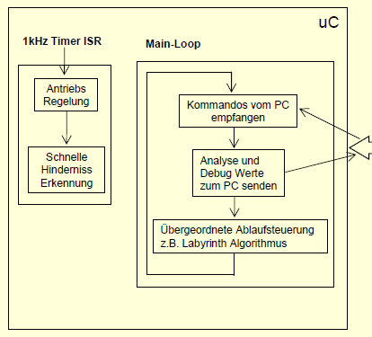

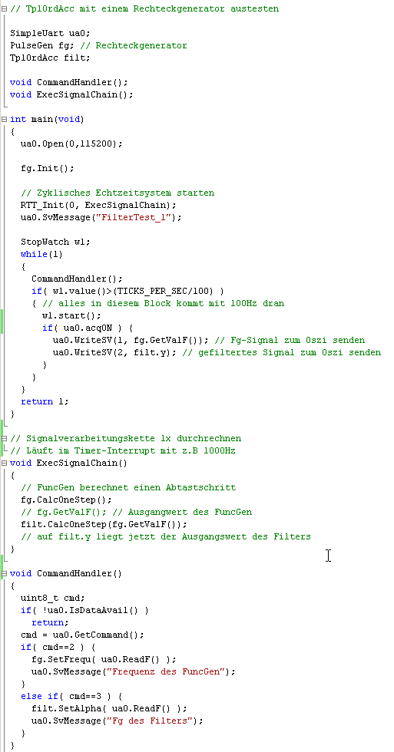
Die folgenden Code-Snippeds zeigen einen typischen uC-Code der nach dem oben gezeigten Designmuster
für das Zusammenspiel zw. Kommunikations und Steuer/Regel SW programmiert wurde.

Der obige uC-Code muß bei der Matura vollständig erklärt werden.

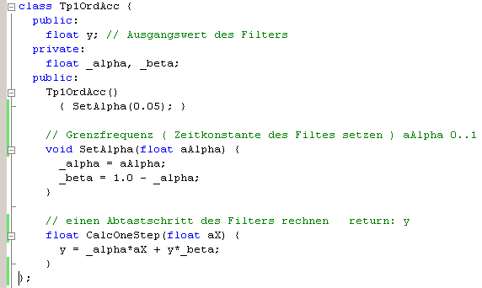

Übertragungs Protokoll

Systemvaribalen uC -> PC
SvId
float
SvId
float
SvId
int
SvId
string
Sync
. . . . . . . . . .

SvId . . . . 1,2,3 . . .
Der Datentyp kann in der SvId kodiert sein.
z.B. 1..50 int 51..100 float 101..150 string

Kommandos PC -> uC
Cmd1
int
float
Cmd2
int
float
Cmd3
float

Jedes Kommando mit seinen Parametern entspricht einem Funktionsaufruf vom PC zum uC.

Also: void Func1(int aPar1);
void Func2(int aPar1, float aPar2);
void Func3(float aPar1, float aPar2);

Dieser Vorgang wird Remote Procedure Call genannt da es sich um einen Funktionsaufruf von einem
Rechner auf einen anderen handelt.

Digitale Filterung der Messdaten
Daten von z.B. Abstandsensoren sind oft stark verrauscht.
Von solchen verrauschten Prozeßdaten werden im Controlprogramm oft Schwellwerte gebildet.
Z.B Wenn Abstand von der Wand < 10cm Umdrehen.
Oder wenn LichtIntensität <50 schwarze Linie sonst weisse Linie.

Schwellwerte von verrauschten Daten führen im Controlprogramm zu Fehlentscheidungen und zu Fehlverhalten des gesammten Systems

Verrauschte Daten können nun mit einem digitalen Filter verbessert werden.
Um die verrauschten Daten und die Verbesserung beurteilen zu können ist eine OnlineGrafik ( Oszilloskop ) in einer Prozessvisualisierung nötig.
Ein solches Filter weden wir in der Übung programmieren und austesten.

Abgetastetes periodisches Signal
Dieser Signaltyp wird in Prozessvisualisierungs-Systemen als Testsignal verwndet.
Für das Austesten einer Sensordaten-Verarbeitung ( Nullpunktskalibrierung, Filterung . . . )
muß man nicht unbedingt den Sensor angeschlossen haben.
Oft wird auch ein wohldefiniertes rauschfreies Signal benötigt.
Diese Signale sind die abgetasteten periodischen Signale.
Also z.B Sinus, Dreieck, Rechteck.
Im flogenden werden die Parameter dieser Signale besprochen.
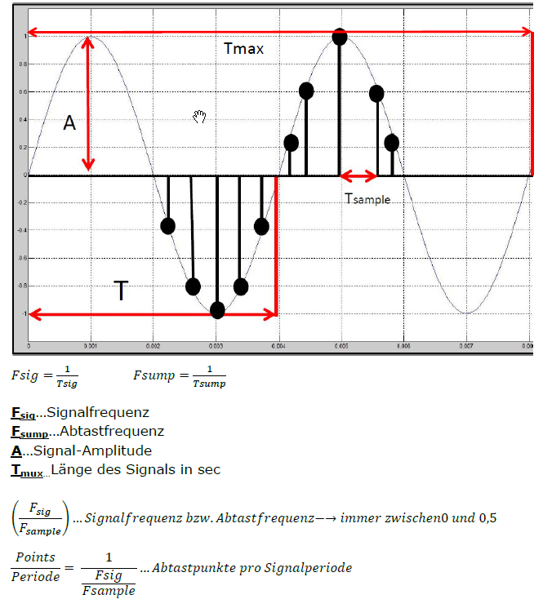
Signalfrequenz bezogen auf die Abtastfrequenz ist immer zwischen 0 und 0,5

Mit Fsump und Tsump ist Fsamp und Tsamp gemeint

Bsp.: ein 10Hz Sinus Signal mit 100Hz abgetastet.
Fsig/Fsample = 0,1; Points/Period = 10;

